9月17日上午，信息网络中心于教学时间第三节课在逸夫楼5304教室开展了教学观摩活动，中心11位任课教师参加了此次教学观摩活动。

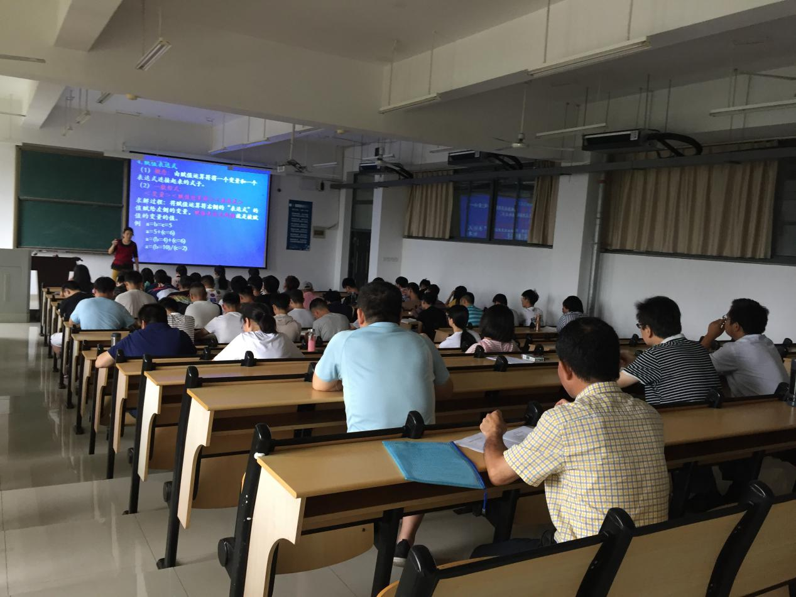
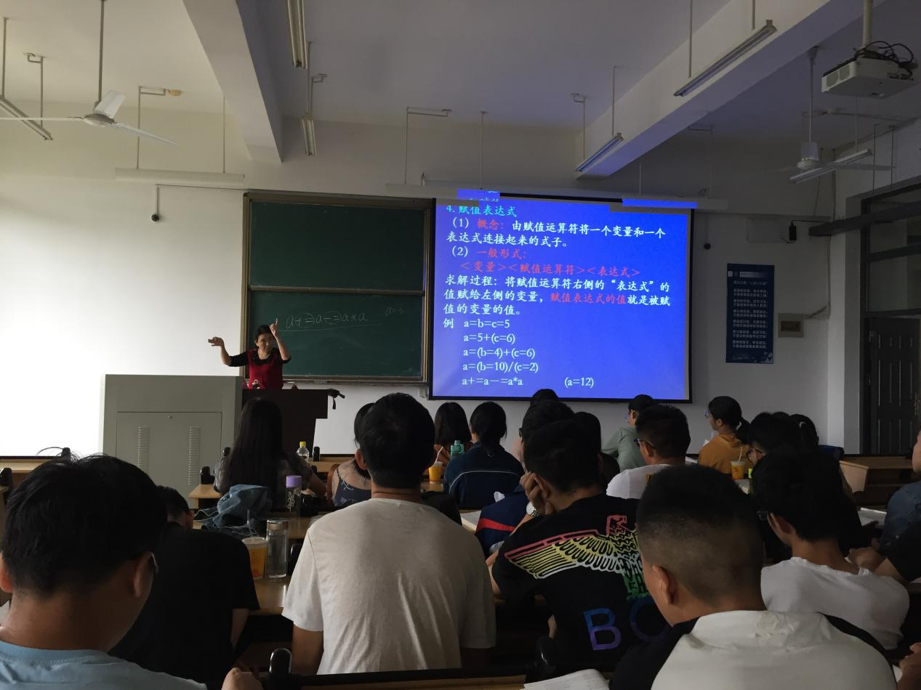

此次教学观摩活动为示范型观摩课，主讲黄晓梅老师有着丰富的教学经验，深受学生的好评。在课堂上，黄晓梅老师讲课充满激情、肢体语言丰富，内容充实，课堂驾驭能力较强；学生听课聚精会神，积极参加互动。
通过开展此次教学观摩活动，树立了教学典范，展示了教学风采，发挥了优秀教师的榜样作用，为中心其他教师提供了学习和相互交流的机会。中心于9月19日下午召开了教学观摩活动讨论会，在教学观摩活动的基础上，中心教师参与讨论，使讲、听、学、评、帮过程紧密衔接，促进了中心教学发展。

